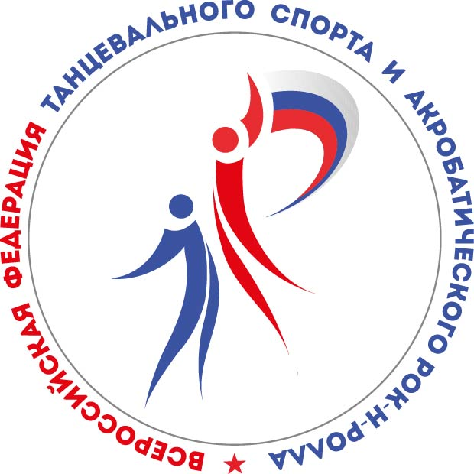 ВСЕРОССИЙСКАЯ ФЕДЕРАЦИЯ ТАНЦЕВАЛЬНОГО СПОРТА
И АКРОБАТИЧЕСКОГО РОК-Н-РОЛЛА
ФЕДЕРАЦИЯ ТАНЦЕВАЛЬНОГО СПОРТА
САМАРСКОЙ ОБЛАСТИ
ЦЕНТР ТАНЦЕВАЛЬНОГО СПОРТА «ДИНАМО»
___________________________________________________

КУБОК ДИНАМО 2018

Дата проведения | 4 марта 2018 г.
Место проведения | г. Самара, ул. Физкультурная 116 - УСЦ «Грация»
Организаторы | ФТС Самарской обл., ЦТС «Динамо» руководитель Олег Руссу, ответственный: Тимур Утеулин, т. +7(909)371-64-08, E-mail: uteulint@yandex.ru.
Правила проведения | В соответствии с Правилами ФТСАРР.
Условия участия пар | Соревнования во всех группах и классах открытые для пар ФТСАРР, проезд, проживание и питание за счет командирующих организаций.
Судьи | Специалисты ФТСАРР, площадка «В» судьи без своих пар WDSF и ФТСАРР по приглашению организатора.
Регистрация | По классификационным книжкам, паспортам или свидетельствам о рождении. Начало за 1,5 часа до начала турнира, окончание за 30 минут.  Для пар S и M класса участи в турнире бесплатно.
Награждение | Кубки, медали, дипломы.
Площадка | Паркет 450 кв. м., профессиональный свет и звук. Наличие накаблучников обязательно.
Звуковое сопровождение | Профессиональный звук.  Судья по звуковому сопровождению Дмитрий Одинцов (г. Самара).
Регистрационный взнос | Согласно нормативам, установленным ФТСАРР.
Входной билет зрителя | 800 р. (действителен весь день).
Допуск тренеров | По списку тренеров, пары которых участвуют в турнире (необходимо подать заявку на email uteulint@yandex.ru до 1 марта).
Проживание: | 1. Гостиница «Жемчужная» ул. Калинина, д. 7Б (скидка для участников)  www.samhotel.ru, тел. +7 (846) 995–11–17, +7 (846) 248–76–48.  2. Гостиница «City» ул. Краснодонская , д. 63 (скидка для участников)  samaracity-hotel63.ru, , тел. +7(846) 202-27-52, +7(846) 230-34-84.  3. Гостиница «Грация» ул. Физкультурная д. 116 тел. +7 (846) 992–34–66
На турнире будут работать: | Магазин страз (kupitstrazi.ru), магазин обуви и одежды для танцев, фото студия и буфет для участников и гостей конкурса. А так же:  Специалист по укладке причесок +7(937) 200-77-50 Евгения;  Специалист по конкурсному макияжу +7(917) 101-66-46 Наталья;  Мастерская имиджа Victory Style. Профессиональное создание сценического образа: женские, мужские причёски, все виды макияжа.  Предварительная запись по телефону: 89023782121 Татьяна.  Приятное украшение турнира – ростовые куклы для участников СММ.

«Спортивно-массовые мероприятия»

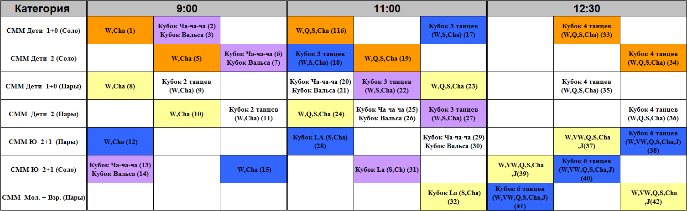

Приятное украшение турнира – ростовые куклы для участников СММ.

Категории отмеченные одним цветом выступают параллельно.
Все участники категорий СММ награждаются памятными медалями и дипломами.
Кубковые соревнования проводятся по правилам Спорта Высших Достижений.
Участники занявшее 1 место награждаются дипломом, медалью и кубком, занявшие места с 2 и 3е награждаются дипломами и медалями 2 и 3 степени соответственно, занявшие места в финале с 4 и далее награждаются памятными медалями и дипломами.

Просьба тренерам и руководителям ТСК, чьи участники будут принимать участие в соревнованиях СММ, зарегистрировать участников категорий СММ без указания категории. Форма регистрации прилагается ниже, e-mail для регистрации - fas-@mail.ru

Фамилия Имя | Отчество | Дата рождения | Класс | Клуб | Город | Ст. Тренер | Тренер 2

Присвоение спортивных разрядов по результатам соревнований СВД:

Категория / Разряд | 1 | 2 | 3 | 1юн. | 2 юн. | 3 юн.
Взрослые  (ST, LA, 10 танцев) | 1-6 м | 7-12 м | ----- | ----- | ----- | -----
Молодежь  (ST, LA, 10 танцев)  Ю-2 10 танцев | 1-5 м | 6-10 м | 11-16 м | ----- | ----- | -----
Юниоры-2  (ST, LA, 10 танцев) | 1-4 м | 5-10 м | 11-18 м | ----- | ----- | -----
Юниоры-1  (ST, LA, 10 танцев) | ----- | 1-6 м | 7-11 м | 13-24 м | ----- | -----
Дети-2  Двоеборье | ----- | ----- | ----- | 1-5 м | 6-12 м | 13-24 м
Дети-1  Двоеборье | ----- | ----- | ----- | ----- | 1-5 м | 6-12 м

Спорт высших достижений

Категория / Время | 13.30 |  | 16.30 |  | 18.30
Площадка | А | В | А | В | А | В
Д1 до «Е» | 6 т.
Д1 Откр. |  |  |  | St, La | 6 т.
Д 2 до «Е» |  | 6 т.
Д2 до «D» |  |  |  | St, La
Д 2 Откр. |  | St, La |  |  |  | 8 т.
Ю1 до «Е» | 6 т. |  | St, La
Ю1 до «D» |  |  | St, La |  | 8 т.
Ю1 Откр. |  |  |  |  |  | St, La
Ю 2+1 до «D»* | St, La
Ю 2+1 до «С»* |  |  |  | St, La
Ю 2 Откр. |  |  |  |  | St, La
Мол+Взр до «Е»* |  | St, La
Мол.+Взр. до «D»* |  |  | St, La |  | 8 т.
Мол.+Взр. до «С»* | St, La
Мол.+Взр. до «B» |  |  | St, La
Мол. Откр. |  |  |  |  | St, La
Взр. Откр. |  |  |  |  |  | St, La
Сеньоры** Откр. |  |  |  |  |  | St

- * В данных группах нет ограничения по фигурам.
- ** В категории Сеньоры старшему в паре должно быть не менее 35 лет, младшему не менее 30 лет.

Призы предоставлены компанией:

До встречи на паркете!!!

